Kipschnitzel met spaghetti

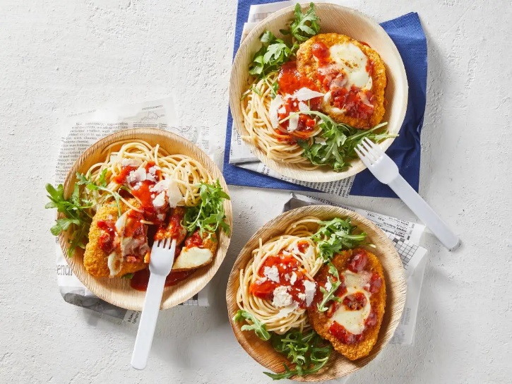
Ingrediënten: 4 personen
- 2 eetlepels zonnebloemolie
- 4 kipschnitzels
- 1 pot pastasaus (490 gram)
- 250 gram spaghetti
- 100 gram Parmezaanse kaas (geraspt)
- 85 gram rucolamelange
Bereiden:
Verwarm de ovengrill voor. Verhit de olie in een grote koekenpan en bak de schnitzels rondom lichtbruin en gaar. Verwarm de pastasaus in een steelpan op de lage stand.
Kook de spaghetti beetgaar volgens de aanwijzingen op de verpakking. Leg intussen de schnitzels op de met bakpapier beklede bakplaat en schep de saus erop. Beleg met de mozzarella en Parmezaanse kaas en gratineer boven in de oven tot de kaas gesmolten is. Serveer de spaghetti met de rucola, gegratineerde schnitzels en saus.
Bereidingstip: Lekker met basilicum.

